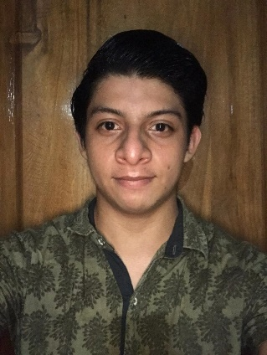  
 DATOS PERSONALES

* Nombres: Marcelo Josué
* Apellidos: Lindao Cevallos
* Edad: 18 Años
* Fecha de Nacimiento: 26 de Octubre del 2001
* Dirección: Coop Pancho Jacome (Florida, norte de Guayaquil)
* Número de Teléfono: 0939100921
* E-mail: [elmarce_lindao26@hotmail.com](mailto:elmarce_lindao26@hotmail.com)

ESTUDIOS REALIZADOS

* ESCUELA: Escuela Particular Mixta “Soldaditos del Futuro” (2005-2012)
* COLEGIO: Unidad Educativa Fiscal “VICTOR HUGO MORA BARREZUETA” (2013-2018)

TITULOS OBTENIDOS

* Bachiller ( En el área de administración de sistemas)

FORMACION ADICIONAL

* Realizando Curso de un año LCA Academia Culinaria

EXPERIENCIA LABORAL

* Mesero en Restaurant “A Comer” (4 meses)
* Vendedor tienda de tecnología ( Centro )
* Manejo de redes sociales del restaurnte.

REFERENCIA LABORAL

* Ivan Marcelo Lindao Torres (Maestro vulcanizador)   
  Numero de celular: 0991001419

ASPECTOS PROPIOS

* Carismático
* Amable con la personas
* Buena retentiva
* Trabajo muy bien bajo presión